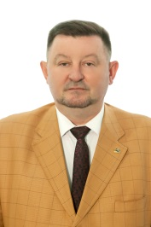

Дубинин Александр Александрович – Кандидат технических наук, профессор ФОС, МОК КазГАСА

Гвоздикова Татьяна Анатольевна – магистр наук, ассистент профессора ФА, МОК КазГАСА

Горячих Владимир Андреевич – магистр наук, ассистент профессора ФА, МОК КазГАСА

АРХИТЕКТОР - СТРОИТЕЛЬ – ТВОРЕЦ И СОЗДАТЕЛЬ.

В общем понимании архитектор – это человек занимающийся проектированием зданий. От древне греческого αρχι- — главный, старший и τέκτων — плотник, строитель. Но кто же сегодня архитектор и кто строитель?
К профессии архитектора сегодня относится главный архитектор проекта, архитектор-градостроитель, главный архитектор города, дизайнер интерьера, ландшафтный архитектор, историк и теоретик архитектуры, архитектор-реставратор, и архитектор-эксперт. Следует отметить, что архитектура – это творческая специальность. Обучаясь архитектуре студент развивается как творчески, так и технически.
Один из ведущих вузов РК ведущий подготовку по направлению «Архитектура и строительство» это Международная образовательная корпорация (кампус КазГАСА). В этом году вуз отмечает свой 40-летний. Юбилей качественного образования!
Факультет Общего Строительства Международной образовательной корпорации (кампус КазГАСА) ведет подготовку по следующим образовательным программам:

- Расчет и проектирование зданий и сооружений
- Технология промышленного и гражданского строительства
- Проектирование и монтаж металлических конструкций
- Строительство автомобильных дорог и аэродромов
- Сейсмостойкое строительство
- Городское строительство и коммунальное хозяйство
- Информационные технологии в строительстве BIM
- Гидротехническое строительство
- Водоснабжение и канализация
- Теплогазоснабжение и вентиляция
- Городской кадастр и управление недвижимостью
Факультет Архитектуры Международной образовательной корпорации (кампус КазГАСА) ведет подготовку по следующим образовательным программам:
• «Архитектура жилых и общественных зданий» - комплексная подготовка в области проектирования зданий сооружений, включающая как архитектурно-художественные аспекты, так и инженерные вопросы.
• «Градостроительство» - подготовка в области планировки населенных мест, градостроительной реконструкции, градостроительной экологии - исследование, проектирование, управление, экспертиза, реализация.
• «Ландшафтная архитектура» - ландшафтное проектирование национальных парков, объектов ландшафтной архитектуры в структуре поселений: парков, садов, скверов, бульваров, пешеходных зон, набережных, локальных ландшафтных образований в структуре архитектурных объектов.
• «Реконструкция и реставрация памятников архитектуры» - изучение, восстановление, сохранение памятников зодчества, истории культуры.
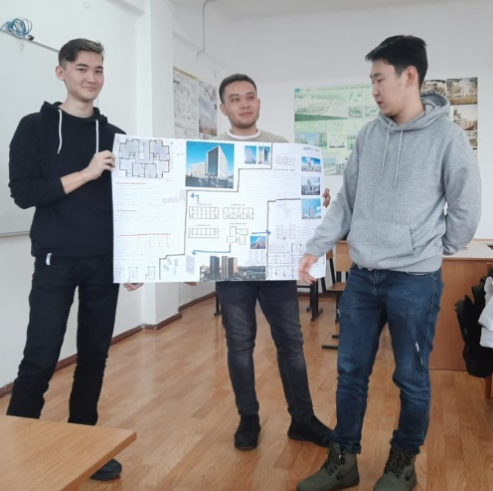
Одно из новых и перспективных направлений в архитектуре является информационное моделирование объектов строительства. Наш факультет ведет подготовку студентов в данном направлении.
Информационное моделирование активно внедряется в сфере строительства, архитектуры и смежных областях. Можно сделать вывод о том, что развитие технологий работы с информационными моделями является ближайшей перспективой строительной отрасли в России. Сейчас большинство возникающих проблем, связанных с их внедрением, уже имеют некоторые варианты решения.
Вполне вероятно, что процесс внедрения BIM будет происходить постепенно: начиная от выполнения одного-двух разделов проекта в рамках информационной модели, до выполнения всего проекта целиком. При свое-временном совершенствовании программного обеспечения, развитии нормативной базы и подготовке кадров переход на BIM даст необходимое раз-витие строительной отрасли России.
Зарубежная строительная индустрия уже перешла или активно пере-ходит к технологии информационного моделирование зданий (BIM - Building Information Modeling). Специалисты строительной отрасли должны быть готовы к нововведениям, которые будут обязательными для выполнения государственного строительного заказа.
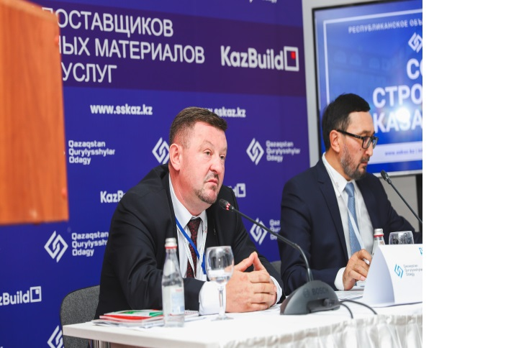 | Рынку проектирования и строительства нужны новые кадры, понимающие суть, логику и основы технологии информационного моделирования. Для учебных заведений, осуществляющих подготовку специалистов для строительной отрасли, стала объективной необходимостью цель внедрения технологий информационного моделирования
в образовательный процесс будущих инженеров-строителей и, как обязательное следствие этого - пересмотр рабочих программ существующих общеобразовательных и специальных дисциплин; разработка новых дисциплин; модернизация и расширение набора профессиональных компетенций, которыми должен овладеть выпускник, освоивший образовательную программу и готовый к успешному применению BIM-технологий в будущей профессиональной деятельности.
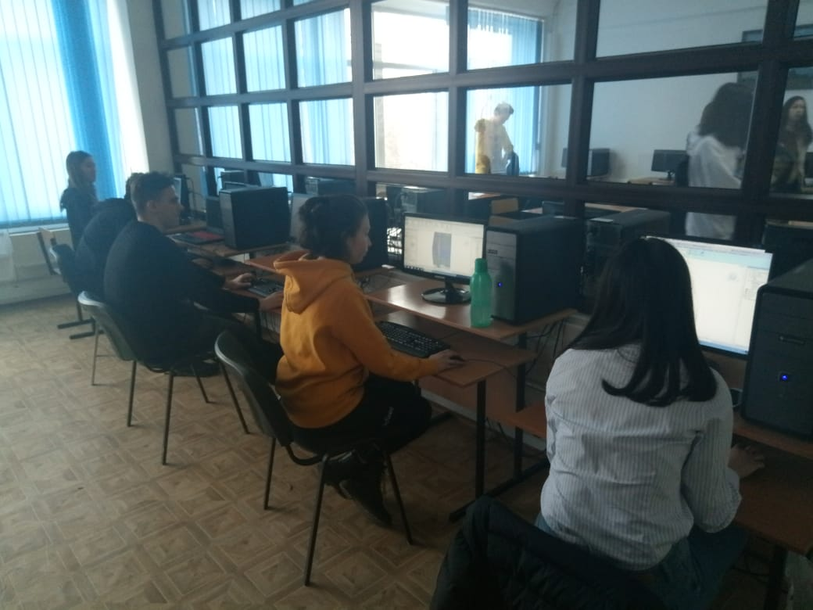
Для формирования необходимого набора и уровня компетентности обучаемых нужен подбор целесообразных форм, методов, средств обучения, использование интерактивных, инновационных технологий обучения, технологий проектного, компьютерного обучения. В процессе обучения ВIМ-технологиям разумно интегрированное применение обозначенных подходов. BIM - определённый принцип работы профильных специалистов на всех стадиях жизненного цикла строительного объекта (ЖЦСО) –
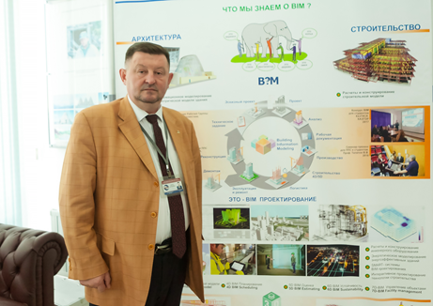
смежных проектировщиков архитекторов, конструкторов, специалистов по инженерным сетям, специалистов по рабочей документации (сметчики, логисты и другие) и другие. Анализ образовательных программ позволяет обозначить то, что в процессе изучения различных дисциплин, обучаемые проходят все роли проектировщиков. Анализ показывает, что набор ролей проектировщиков ЖЦСО от дисциплины к дисциплине увеличивается с возрастанием курса. Для дисциплин старших курсов характерно то, что в рамках одного предмета обучаемые могут быть в роли каждого из проектировщиков ЖЦСО и уже понимать сущность 5/М-моделирования и владеть навыками работы в программном обеспечении, являющимся инструментами для BIM проектирования (Revit, Archicad, Nanocad, Tekla и др.). Концепция инновационного строительного образования должна позволять организовать обучение будущих инженеров строителей, последовательно отражая весь ЖЦСО («Задумай - Спроектируй - Реализуй - Управляй»).
Делайте свой правильный выбор. Мы будем рады видеть ас в стенах нашей академии.

